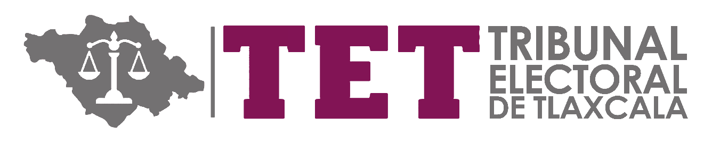

OBLIGACIONES DE TRANSPARENCIA

Artículo 63
Fracción XXV

Se informa que este formato NO ES APLICABLE AL TRIBUNAL ELECTORAL DE TLAXCALA, durante el periodo comprendido del 1 de enero de 2023 al 31 de diciembre de 2023, con fundamento en el artículo 63, último párrafo de la Ley de Transparencia y Acceso a la Información Pública del estado de Tlaxcala, así como la Tabla de Aplicabilidad aprobada el 30 de marzo de 2022 por el Consejo General del IAIP Tlaxcala, disponible en: https://transparencia.tetlax.org.mx/tabla-de-aplicabilidad/

